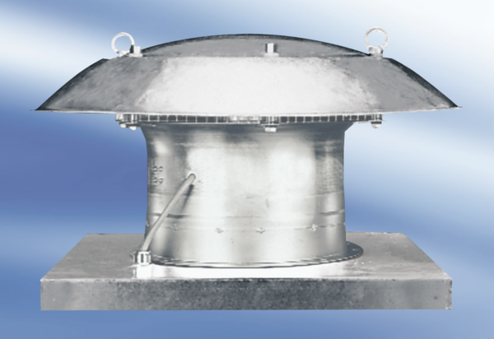Aksijalni krovni ventilator DZD 40/42 AJedinica za pakiranje: 1 komAsortiman:
Broj artikla: 0087.0446Proizvođač: MAICO

